1、当不显示同类型，同方向时打开和关闭选项往上面移点。
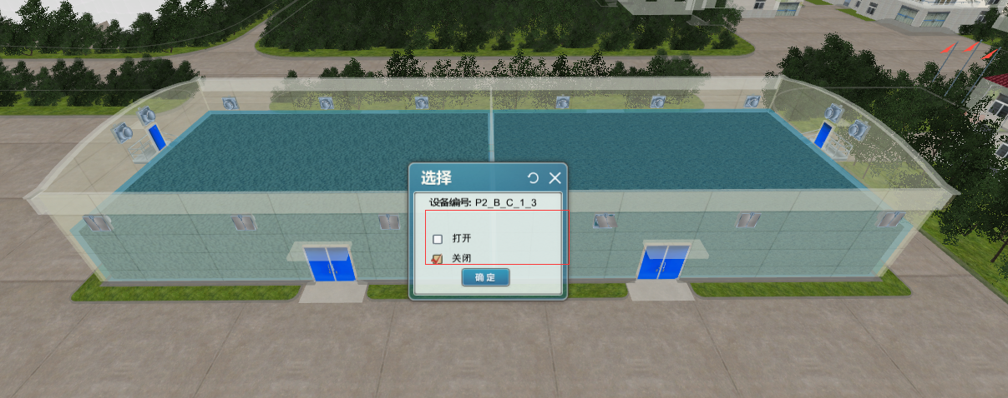

- 现在右键不能转换视角(比如我现在选定一个仓，右键不能退出当前仓的视角)

3、右侧全是河流，没有这片草坪
